**UNC – UNIVERSIDADE DO CONTESTADO**

**LABORATÓRIO DE CARREIRAS**

**Ms. TAINARA CRISTINA NESI**

**A Revolução Industrial**

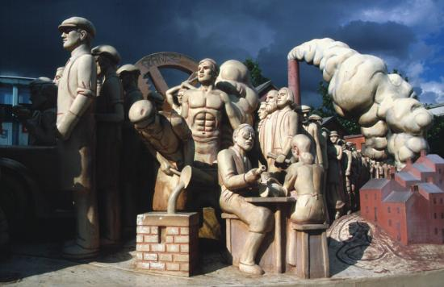

Podemos estudar as transformações dos modelos de produção e de trabalho de diversas maneiras, com os mais variados enfoques. Vamos procurar delimitar um pouco esse processo histórico, enfatizando apenas alguns pontos que nos são mais pertinentes, ou seja, as mudanças que ocorreram no período final da Idade Média e, que de uma forma ou outra, facilitou as transformações que passaram a ser vistas a partir principalmente do século XVIII.

Se vamos pensar desde a Baixa Idade Média, temos que nos referir ao Renascimento Comercial que, em meados do século XII já começa a assumir relativa importância no contexto histórico que vamos nos deter agora. Esse florescimento comercial, impulsionado pelas inovações técnicas na agricultura e pelo conseqüente crescimento populacional vão ser nosso pano de fundo. Intimamente ligado a esses fatores, esteve o não menos importante renascimento urbano: as cidades passaram a ser um centro dinâmico de atividades artesanais e comerciais. Os últimos séculos medievais caracterizaram a dissolução do sistema feudal e a formação do sistema capitalista.

Assim, nesse processo de mudanças o trabalho de estrutura familiar vai prevalecer. O espaço temporal do trabalho é o dia, condicionado pela luz solar: ao nascer do sol inicia-se a jornada de trabalho, que só vai encerrar-se com o crepúsculo. As sociedades dessa época adoravam as forças da natureza, elas acreditavam num misticismo mágico que orientava e regulamentava suas vidas – isso mesmo apesar de ser prática comum tentar caracterizar o Medievo como um período de teocentrismo exacerbado.

Se já sabemos qual era o espaço temporal do trabalho nessa sociedade medieval, resta-nos saber qual era o espaço físico do trabalho: é o espaço do lar, da residência e dos arredores da casa familiar. Vai ser nesse espaço que o trabalho vai ser executado.

Se pensarmos em alguns tipos de trabalhadores dessa época, como os agricultores, os sapateiros e os alfaiates, poderemos verificar a real utilização do espaço temporal do dia e do espaço físico do lar para o trabalho.

O agricultor, com sua família, trabalha nos arredores de sua casa, num terreno concedido pelo seu senhor, plantando batatas, por exemplo. Trata a terra, semeia, cuida do crescimento de sua lavoura e colhe as batatas. Seus familiares, sua mulher e seus filhos, ajudam-no sempre.

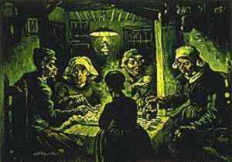

O dia regulava a atividade produtiva, a família era parte integrante da força detrabalho. A imagem acima é*Os comedores de batata*, de Van Gogh.

O sapateiro, também com sua família, trabalha na sua casa. A oficina onde ele fabrica seus sapatos é a sua casa; o espaço do lar e o espaço do trabalho quase que se confundem. Em sua casa ele mora, alimenta-se, dorme e trabalha. Podemos perceber, então, que o espaço do trabalho é o espaço do lar, e vice-versa. Não havia uma fábrica de sapatos ou um lugar apropriado exclusivamente destinado ao fabrico de sapatos.

Da mesma maneira temos o alfaiate, que juntamente com seus familiares confecciona roupas no espaço do seu lar.

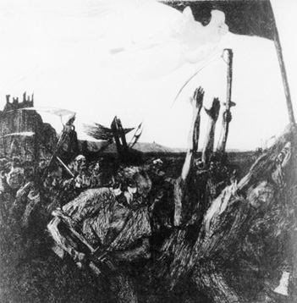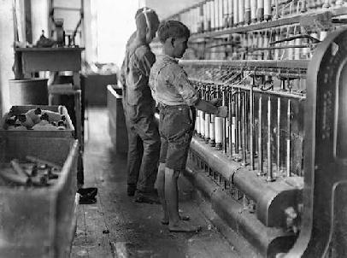

Muitos trabalhadores deixam o campo e vão para as cidades. As crianças são muito procuradas para o trabalho nas indústrias.

É importante ressaltar como o trabalho feminino e o trabalho infantil estão presentes nessa sociedade. As necessidades de sobrevivência e as obrigações servis contribuem para isso. As crianças, desde que já possam exercer alguma atividade laborativa, ingressam no mundo do trabalho para auxiliar na economia familiar. Nessa lógica, quanto mais filhos, maior poderia ser o aproveitamento produtivo. Pelo menos era assim que se apresenta aquela sociedade e, de maneira não muito distante, podemos observar a mesma lógica sendo empregada nas comunidades rurais mais atrasadas atualmente.

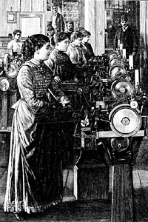

A preferência por mulheres e crianças nas tarefas que não exigiam força braçal tinha explicação no preconceito industrial burguês de que estes dois grupos de trabalhadores seriam mais facilmente domesticados, ou seja, mais fáceis de serem disciplinados e intimidados.

Com o comércio e o crescimento urbano se destacando nos anos finais da Idade Média, o mercado torna-se o espaço por excelência das trocas, do comércio, ainda que incipiente. Ora, se o mercado assume relativa importância no contexto das mudanças do trabalho, o mercado também vai contribuir nesse processo. A utilidade do mercado, da praça do mercado, onde as trocas ocorriam, só se dá depois que a cidade assume, no interior daquela sociedade medieval, o papel de centro aglutinador de pessoas e de produtos, frutos do trabalho de agricultores e artesãos.

A cidade, por si só, vai ser o espaço, cada vez mais, do trabalho. Rompendo as fronteiras do espaço temporal do dia e do espaço físico dos lares, o trabalho vai sendo executado no espaço da cidade, seja dia ou seja noite, seja em casa ou seja nas fábricas. Não só o espaço do trabalho é rompido: a estrutura feudal que vigorou durante quase toda a Idade Média rui.

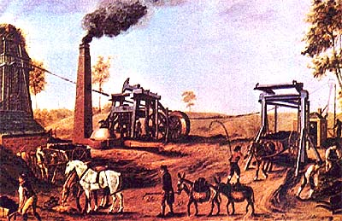

Aos poucos a produção manual e rural é substituída pela industrial e urbana.

A ruína do sistema feudal cede vez ao surgimento do que costumamos chamar de sistema capitalista. À ruína de um e surgimento de outro foi decisiva a transformação efetivada pela ação dos reis e da burguesia: a expansão comercial, patrocinada pelos reis e enormemente apoiada, quando não financiada, pela burguesia emergente do rápido crescimento das relações comerciais particularmente citadinas (burgueses comerciantes, financistas e industriais).

O declínio do sistema feudal também faz com que decline o poder descentralizado dos senhores feudais, dando vez a um período em que os reis assumirão enorme poder rumo aos grandes Estados Nacionais, o Estado Moderno detentor central do poder.

Uma das evidências mais marcantes nesse processo histórico foi a da transformação de uma bipolarização social tipicamente feudal, a do senhor versus servo, para uma outra bipolarização, que é a marca maior do capitalismo: burguês versus proletário.

A nova estrutura social, a do sistema capitalista, não surgiu imediatamente após o declínio do sistema feudal, mas num processo lento e não tão longo. O crescimento comercial e urbano e a produção cada vez maior não foram o fator determinante: a produção em larga escala é que vai caracterizar definitivamente a revolução capitalista, pois é na transformação dos produtos em mercadorias que o sistema capitalista vai se firmar. O valor de uso dá a vez ao valor de troca.

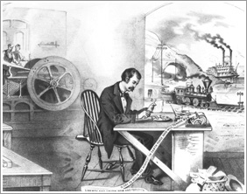

O industrial burguês vai ser o proprietário dos meios de produção.

A partir da Revolução Industrial os trabalhadores deixam de dominar o processo produtivo e vendem sua força de trabalho por salários.

O trabalho na sociedade capitalista também vai diferir do da sociedade feudal. Os trabalhadores, antes detentores do seu próprio trabalho e com domínio total do processo produtivo, passam a ser trabalhadores que irão vender sua força de trabalho em troca de um pagamento. O tempo de trabalho e o espaço para o trabalho são outros. O uso do relógio vai permitir que se mensure a quantidade de trabalho em horas. O espaço físico, não mais o lar, mas a fábrica, vai condicionar os trabalhadores a um disciplinamento constante. A própria atividade laborativa exigirá disciplina na execução de tarefas mecanicamente repetitivas.

Um aspecto de continuidade pode ser aqui apreciado: todos os membros da família do trabalhador também eram trabalhadores, submetidos sem distinção aos mesmos trabalhos. A diferença é a intensa procura por mulheres e crianças para as fábricas, pois o baixo custo compensava, tendo em vista que as mulheres ganhavam muito menos do que os homens, e as crianças ganhavam muito menos que as mulheres. Um dos motivos, além do barateamento de custos, era a maior facilidade de se disciplinar esses dois grupos de operários.

Dá-se início ao processo de industrialização que culminará, na Inglaterra de forma mais aparente, na Revolução Industrial.

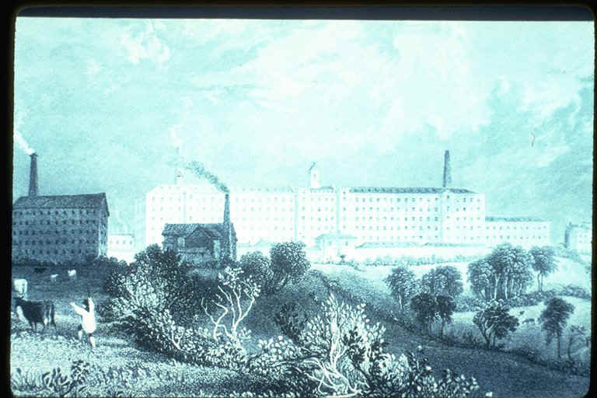

O cenário urbano ganha as paisagens e favorece o surgimento de novos hábitos de convívio social.

Como se produziam cada vez mais mercadorias, foi sendo buscado pelos proprietários burgueses formas de se aumentar o lucro reduzindo-se as despesas, fosse pela incrementação tecnológica das unidades produtivas, fosse pela maxiexploração dos operários(jornadas intermináveis de trabalho em locais insalubres, com baixíssima remuneração).

A introdução de inovações tecnológicas no corpo das fábricas vai ser muito cara para os trabalhadores de modo geral. Cada nova tecnologia representava, quase sempre, a redução dos postos de trabalho em nome do aumento da produtividade. O ponto culminante dessa trajetória foi, sem dúvida, a introdução da máquina a vapor.

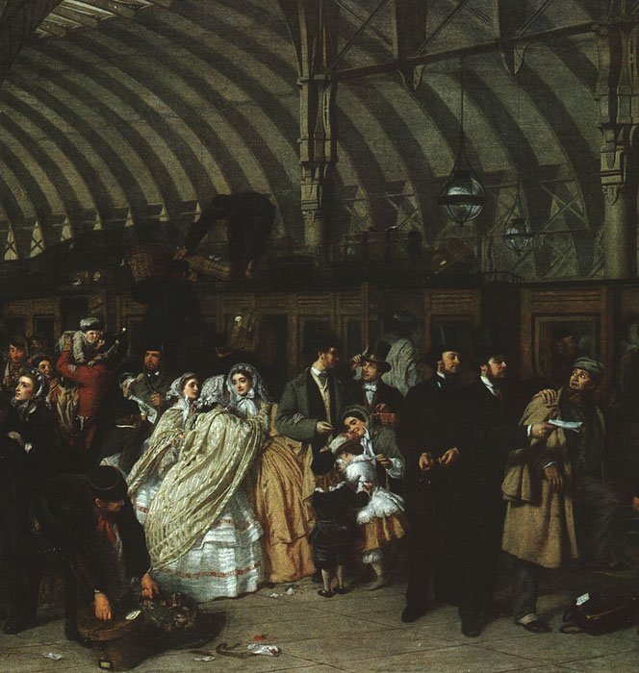

A primeira fase da Revolução Industrial é identificada com o uso da energia a vapor e com o uso do ferro. As estradas ferroviárias tornaram-se o principal meio de comunicação, nos dois sentidos: levando para as fábricas matérias-primas e devolvendo nos mesmos vagões os produtos destinados ao mercado consumidor.

O contexto histórico decorrente da Revolução Industrial inchou as cidades. Camponeses em busca de melhores condições de vida migravam e se deparavam com um cenário um tanto quanto desolador. Para descrever o cenário das fábricas que tanto atraíram camponeses, bastam duas palavras: periculosidade e insalubridade. Periculosidade é o estado ou qualidade de algo que é perigoso. Insalubridade é a qualidade daquilo que origina doenças. Jornadas excessivas de trabalho; ritmo frenético das máquinas; a rotina do *todo dia tudo sempre igual*; fábricas sombrias, com pouca luminosidade, quentes e úmidas, quase sem nenhuma ventilação. O descontentamento era lugar comum no meio dos trabalhadores.

Descontentes, expulsos de seus postos de trabalho, sem emprego e sem mínimas condições de sobrevivência, os trabalhadores operários começaram a se organizar. Há, também, uma longa trajetória nesse processo histórico do trabalho até os trabalhadores operários definirem sua organização.

Numa segunda fase, vamos perceber a introdução de outras inovações tecnológicas, como a utilização de outras fontes de energia que não o vapor - a eletricidade e o petróleo são bons exemplos. Graças às novas fontes de energia foi possível criar novas máquinas e ferramentas. Em decorrência disso, uma outra estrutura de trabalho é colocada em prática.

Logo nas primeiras décadas do século XX, em Detroit, Henry Ford coloca em prática na sua fábrica de automóveis a produção em série, através das famosas linhas de montagem. Essa nova forma de trabalho consistia na avançada fragmentação de tarefas entre os diversos operários de sua fábrica.

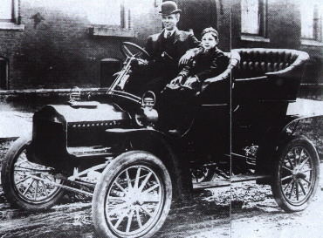

Henry Ford e seu filho num Modelo T. A linha de montagem modificou totalmente a estrutura das fábricas e o trabalho do proletariado.

Ou seja, cada trabalhador seria responsável por uma única tarefa, que deveria ser repetida infinitamente de forma a se alcançar uma maior produtividade. O sistema fordista de produção está diretamente ligado aos fundamentos propostos pelo conjunto de teorias desenvolvidas pelo engenheiro norte-americano Frederick Winslow Taylor para aumentar a produtividade do trabalho industrial.

Na busca pela eliminação do desperdício e da ociosidade operária e pela redução dos custos de produção, Taylor iniciou seus estudos sobre a Ciência da Administração, no começo do século XX. Desenvolveu técnicas de racionalização do trabalho operário e, em 1903, analisou e controlou o tempo e o movimento do homem e da máquina em cada tarefa, para aperfeiçoá-los e racionalizá-los gradativamente. Com base na idéia de que a eficiência aumenta com a especialização, Taylor dividiu o trabalho e limitou cada operário à execução de uma única tarefa, de maneira contínua e repetitiva.

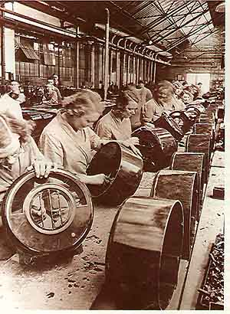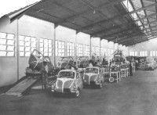

A linha de montagem: a especialização e a repetição, produção para as massas com o mínimo custo. A foto a direita mostra a linha de montagem da Romi Isetta, os primeiros veículos automotores a serem fabricados no Brasil.

Para obter a colaboração dos funcionários, foram estabelecidos remuneração e prêmios extras. A produção individual, até o nível de 100% de eficiência no tempo padrão (tempo médio que um operário leva para executar as tarefas), era remunerada conforme o número de peças produzidas. Acima dessa porcentagem, a remuneração por pela seria acrescida de um prêmio de produção ou incentivo salarial adicional, que aumentava à medida que a eficiência do operário era elevada. Além de racionalizar o trabalho do operário, Taylor tentou mudar o comportamento dos supervisores, chefes, gerentes e diretores que ainda trabalhavam nos velhos padrões, criando, assim, a Administração Científica, que foi rapidamente aplicada na indústria americana, estendendo-se a todos os países e campos de atividade.

No entanto, seus princípios de superespecialização foram criticados por robotizar o operário, fazendo-o perder a liberdade e a iniciativa de estabelecer sua própria maneira de trabalhar. Na segunda metade do século XX, quase todas as indústrias já estavam mecanizadas e a automação alcançou todos os setores das fábricas. As inovações técnicas aumentaram a capacidade produtiva das indústrias e o acúmulo de capital. As potências industriais passaram a buscar novos mercados consumidores, fruto do neocolonialismo. Os empresários investiram em outros países. Os avanços na medicina sanitária favoreceram o crescimento demográfico, aumentando a oferta de operários. Nos países desenvolvidos, surge o fantasma do desemprego.

A dobradinha Ford-Taylor orientou durante décadas a estrutura de trabalho no interior das fábricas. A busca pela maior produtividade com o menor custo levou a fábrica de Ford a construir um carro que, graças à racionalização do trabalho, teve seu custo reduzido significativamente: foi o Ford Modelo T, completamente produzido dentro da fábrica Ford e respeitando na sua fabricação todos os preceitos fordistas-tayloristas. A produção desse carro em série tinha, porém, um inconveniente, se assim podemos dizer: todos os carros eram produzidos iguais, em todos os sentidos. Como o objetivo principal era a redução de custos e o aumento da produtividade, o Modelo T só poderia ser fabricado de um mesmo jeito, inclusive na sua cor. Isso levou Ford a criar uma campanha publicitária dizendo que todo americano poderia ter o seu Ford Modelo T da cor que quisesse, contanto que a cor fosse preta. Era o paradigma da produção em série para atender a demanda de uma sociedade tipicamente de massa. Uma pequena observação: todo americano poderia ter o seu Ford Modelo T, no entanto, os funcionários da Ford dificilmente conseguiram comprar o seu Modelo T.

Essa estrutura de trabalho predominou no mundo inteiro no mundo inteiro até o final da Segunda Guerra Mundial, quando, no outro lado do mundo, no Japão, surge um novo sistema de trabalho, procurando otimizar os lucros ao mesmo tempo em que se reduziam as despesas. Foi também no interior de uma fábrica de automóveis que surgiu o novo sistema, conhecido como toyotismo.

Se o sistema fordista-taylorista foi enormemente criticado por robotizar os trabalhadores, não lhes dando a chance de criar e participar do processo de produção de maneira livre e participativa, o sistema toyotista se caracteriza principalmente por delegar aos trabalhadores a possibilidade de decidirem qual a melhor maneira de exercerem seus trabalhos. Um ponto que permanece valendo, tanto para um sistema quanto para outro, é a busca pela maior produção aliada com o menor desperdício.

No sistema toyotista, ao invés de o trabalhador participar unicamente com sua força de trabalho sempre repetitiva, ele tem a chance de poder inovar dentro do processo de produção. Surgem conceitos que orientam o trabalho dentro das fábricas: *team work* e qualidade total são sinônimos do sistema toyotista. Com isso, o trabalho realizado por times dentro da fábrica em busca da qualidade total vai resolver alguns dos problemas da era fordista-taylorista, mas trazer alguns outros, para os trabalhadores, é claro.

No primeiro sistema, a unidade fabril era o palco exclusivo de todo o processo produtivo. Por exemplo, na Ford do início do século XX, o Modelo T era totalmente fabricado no mesmo lugar. Desde suas etapas iniciais até o acabamento final, o carro ficava dentro do mesmo complexo industrial. Na Toyota japonesa do pós-guerra, o carro não é produzido inteiramente na mesma unidade. Algumas peças são produzidas em fábricas fornecedoras, localizadas na mesma região ou em qualquer outro lugar do planeta, buscando mercados de mão-de-obra mais baratos e livres de encargos sociais e trabalhistas.

A conseqüência imediata dessa fragmentação é a dissolução do poder operário que, parcelado em pequenas unidades produtivas, perdeu sua capacidade de organização, razão da força importantíssima dos sindicatos.

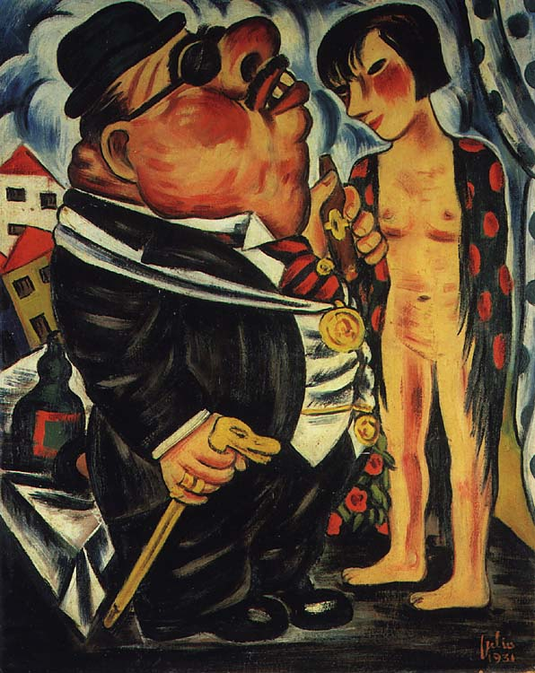

Burguês versus proletário. As revoluções de 1848 trouxeram a tona a luta de classes como principal paradigma a ser enfrentado no modo de produção capitalista. 1848 é o ano que Karl Marx e Friederick Engels publicam o Manifesto Comunista, convocando os proletários do mundo a pegarem em armas e enfrentarem a burguesia na revolução do proletariado.

Enquanto que na Ford produzia-se um mesmo carro para um público de massa, na Toyota a produção foi sendo gradativamente personalizada, com o intuito de atender maiores parcelas de um público consumidor. Se a Ford só produzia carros de cor preta, a Toyota conseguiu produzir carros de todas as cores sem perder no quesito economia. A saída encontrada foi a brusca redução dos estoques, dinamizando as relações entre a Toyota central e suas fornecedoras. Um complexo esquema utilizando-se de modernas tecnologias de comunicação possibilitou tal empreendimento, dando vez ao que se costuma chamar de *era da informação*.

A rapidez cada vez maior com que se davam as mudanças no mundo do trabalho fez com que uma parcela muito grande de trabalhadores ficasse sem emprego. O sistema toyotista só foi alcançar o Ocidente com fortes impactos na década de 1970 e 1980, principalmente na Inglaterra. Esse período é conhecido como o término dos anos dourados, ou dos trinta gloriosos (período que compreende o fim da Segunda Guerra Mundial e que vai até meados da década de 1970).

A crise mundial do petróleo foi um dos fatores que condicionaram o término da estrutura fordista de produção. A fábrica centralizada, de enormes dimensões, dá vez às fábricas descentralizadas, de dimensões adequadas. O que mudou nesse processo de transformações? O mundo do trabalho e as condições dos trabalhadores, principalmente. A qualidade total introduzida nas fábricas fez com que o desperdício fosse eliminado em grande escala: se em cada três trabalhadores elimina-se 30% de desperdício no trabalho de cada um, ou, em outras palavras, potencializa-se em 30% o trabalho de cada um, tem-se como resultado a possível eliminação de um dos três trabalhadores, pois os dois que restariam produziriam quase a mesma quantidade que os três anteriormente.

Então, juntamente com a qualidade total também foram sendo introduzidas novas máquinas, mais precisa e mais produtivas. Na época de Ford, os trabalhadores faziam carros com as máquinas. Na Toyota, os trabalhadores faziam com que as máquinas fizessem carros.

A dicotomia acima apresentada vai gerar uma crescente diminuição dos postos de trabalho industriais, com o deslocamento desses trabalhadores para os setores de prestação de serviços. De qualquer forma, a transferência de um enorme contingente de trabalhadores de um setor para outro não resolveu os problemas de demanda de emprego, principalmente os problemas de qualificação.

Resta-nos agora, na terceira fase da Revolução Industrial, em que energias alternativas, plástico e silício são a força matiz, buscar soluções para um mundo de desempregados e trabalhadores sem qualificação. Resta-nos trabalhar no sentido de incluir essa grande quantidade de pessoas em um limite suportável de sobrevivência, antes que o abismo entre classes sociais torne cada vez mais essencial a utilização de milícias particulares de segurança, de cercas eletrônicas e câmeras indiscretas que nos controlam a vida. É o Grande Irmão apresentado em um novo contexto histórico. A permanência continua sendo a luta de classes, o motor da história.

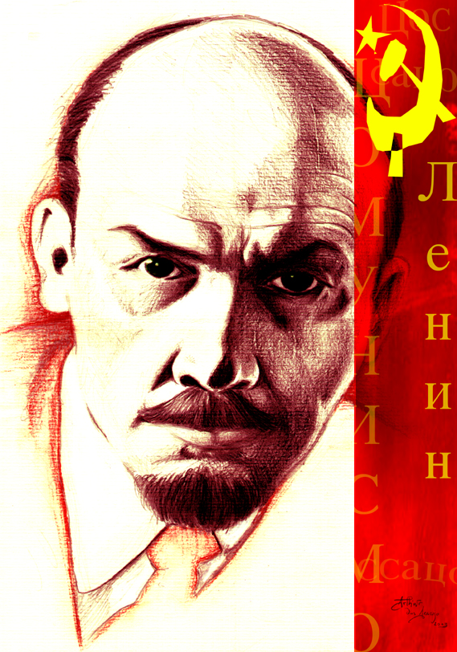

Lênin, um dos grandes líderes da revolução do proletariado russo. A busca por melhores condições de trabalho e garantias sociais levou os trabalhadores a obterem grandes conquista, principalmente durante o século XX.

**ROTEIRO PARA ESTUDO**

1. Construa uma síntese da história do trabalho, pode ser em itens, considerando os aspectos mais importantes de mudanças sociais e nas formas de trabalho.
2. Quais principais mudanças ocorridas após a revolução industrial que marcaram a forma de trabalho e a sociedade.
3. Explique as fases da revolução industrial.
4. Fale, explique, relacione sobre os sistemas Taylorista, Toiotista e Fordista.
5. Como você percebe a influência desta história das relações e formas de trabalho atuais?